Mehr Effizienz: ASUE und Green Chiller kooperieren für
mehr Sorptionstechnik auf dem Energiemarkt

Berlin, 02. Oktober 2020. Die ASUE (Arbeitsgemeinschaft für sparsamen und umweltfreundlichen Energieverbrauch e. V.) und Green Chiller (Verband für Sorptionskälte e. V.) starten mit sofortiger Wirkung in eine Kooperation, um die Stärken beider Verbände effizient zu bündeln.
Seit mehr als 40 Jahren engagiert sich die ASUE für effiziente, technische Lösungen zur Erzeugung von Wärme, Strom und Kälte sowie für den ressourcenschonenden Einsatz von Erdgas und erneuerbaren Gasen. Neben Blockheizkraftwerken, Brennstoffzellen und Mikrogasturbinen zählen auch Gaswärmepumpen und Gaskältemaschinen dazu. Green Chiller versteht als Interessenvertretung der Hersteller und Anwender von sorptionstechnischen Anlagen.
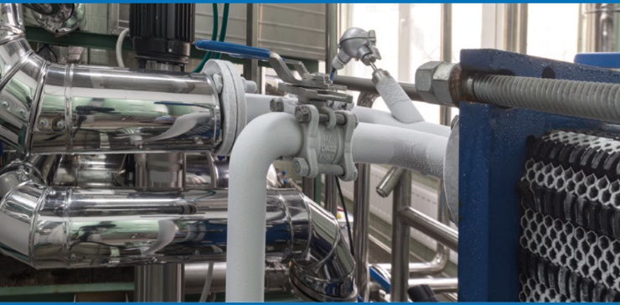
Abbildung 1: Kälte-Leitungen an einem Wärmeübertrager in einer Technikzentrale (Bild aus ASUE-Broschüre „KWKK“)

Stoffchemie: Innere Energie kann Heizen und Kühlen
Sorptionsanlagen nutzen Effekte beim Trennen und Mischen von unterschiedlichen Stoffen aus. Auch Phasenübergänge, also der Wechsel von einem Aggregatzustand in den anderen, z. B. flüssig nach gasförmig, werden angewendet. Denn bei jeder Zustandsänderung wird auch sogenannte innere Energie aufgenommen oder abgegeben. Diese Energie kann genutzten werden. Anders als bei meist elektrisch angetriebenen Kompressionskältemaschinen können Sorptionsanlagen mit oftmals kostenlos verfügbarer Abwärme auf niedrigem Temperaturniveau angetrieben werden.
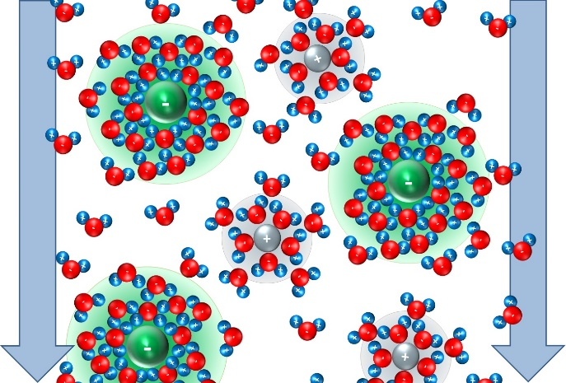
Abbildung 2: Beispiel: Absorption von Wasser in Lösung mit Lithium- und Bromidionen (Grafik: ASUE)
In Zeiten des Klimawandels und der Verknappung der Ressourcen können Sorptionsanlagen wichtige Rolle in der Energiewende ausfüllen. Durch die Nutzung von Wärme als Antrieb wird elektrische Energie eingespart und nicht ungenutzt in die Umgebung abgegeben. Durch das nutzen von Synergien können Sorptionsanlagen die Wärmebilanz von Gebäuden, Unternehmen und produzierenden Anlagen deutlich optimieren.

Technologie und Netzwerk für mehr Umweltschutz
Gemeinsam verfolgen die neuen Kooperationspartner das Ziel, im Rahmen einer gleichrangigen Zusammenarbeit ihre Aktivitäten zu koordinieren, Synergien zu erschließen und den beidseitigen Erfolg in der Politik und im Markt zu erhöhen. Dabei sollen beide Verbände als technisch-wissenschaftliche Einrichtung unabhängig bleiben. „Mit der ASUE als Partner erhalten wir Zugang zu einem erweiterten Feld von Ansprechpartnern, die wir mit unserem sehr technisch fokussierten Verband so nur schwer erreicht hätten.“, sagt Prof. Dr. Uli Jakob, Geschäftsführer von Green Chiller. „Gleichzeitig möchten wir die ASUE mit unserem Sorptions-KnowHow bei der Erstellung von öffentlich verfügbarem Material über diese faszinierende Technologie unterstützen.“, so Jakob weiter.
Jürgen Kukuk, Geschäftsführer der ASUE, ergänzt dazu: „Die oftmals nicht leicht zu begreifende Sorptionstechnologie hat ein großes Potenzial, überall in der Umwelt und in Unternehmen vorhandene Energie für die Nutzung in Heizungs- und Klimatechnik zu heben. Mit der Kooperation erhoffen wir einen neuen Schub für diese hochinteressante Effizienztechnik.“
In einem ersten Schritt werden die ASUE und Green Chiller gemeinsam eine Broschüre über die Sorptionstechnik herausbringen. Darin sollen die verschiedenen, marktverfügbaren Sorptionsverfahren mit ihren Anwendungsfällen erläutert werden und der Öffentlichkeit Hinweise geben, an welchen Stellen Potenziale für eine Steigerung der Effizienz zu finden sind.
Kontaktdaten
ASUE Arbeitsgemeinschaft für sparsamen und umweltfreundlichen Energieverbrauch e. V.
Die ASUE ist ein Verband mit Mitgliedern aus allen Bereichen der Wertschöpfungskette der Energiewirtschaft. Sie engagiert sich für technologieoffene Lösungen, die einen Wandel unserer Gesellschaft und seiner Unternehmen in Richtung einer klimaneutralen Energieversorgung ermöglichen. Dabei tragen wir den Zielen der Versorgungssicherheit, der Sozialverträglichkeit und besonders dem Klimaschutz Rechnung. So sollten effiziente und nachhaltige Energiesysteme nicht nur elektrisch, sondern aus Gründen der Speicherbarkeit und Versorgungssicherheit über erneuerbare, gasförmige Energieträger konzipiert werden.
Tel.: 030 / 22 19 13 49-0
Fax: 030 / 22 19 13 49-9
buero-berlin@asue.de, www.asue.de
Robert-Koch-Platz 4, 10115 Berlin

Green Chiller Verband für Sorptionskälte e.V.
Der in Berlin ansässige Industrieverband für Sorptionskälte wurde 2009 von führenden Herstellern und Forschungseinrichtungen dieses Fachgebiets als Plattform für die Entwicklung des Marktes für thermisch angetriebene Kältetechnik gegründet. Er vereint einen Großteil der europäischen Hersteller von Sorptionskältemaschinen sowie weitere Fachpartner
Tel.: 0172 / 965 14 76
Fax: 030 / 44 05 88 59
info@greenchiller.de, www.greenchiller.de
Stendaler Straße 4, 10559 Berlin

